Приложение 2
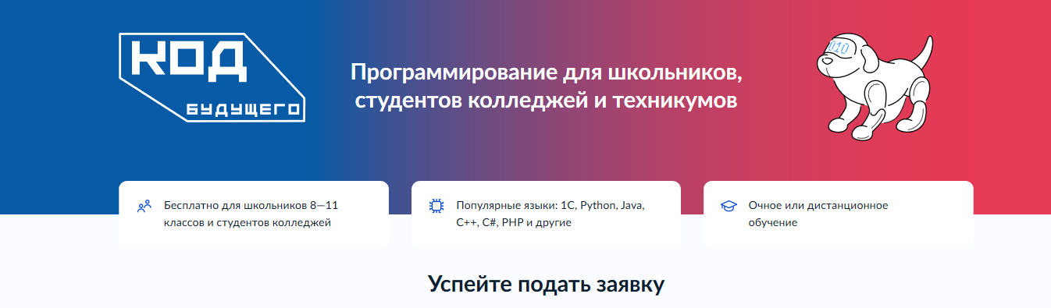
Информационная справка о проекте «Код будущего»

О проекте
Российские школьники 8-11 классов и студенты, осваивающие образовательные программы среднего профессионального образования, могут изучить один из современных языков программирования на бесплатных программах в рамках проекта «Код будущего».
Возможность получить востребованные навыки в области информационных технологий и изучить язык программирования (Python, C#, Java, PHP, C++, JavaScript и другие).
В 2023 году стартовал второй поток проекта «Код будущего». Подача заявок до 30 сентября 2023 года.
Курсы по программированию представляют ведущие образовательные организации – лидеры сферы дополнительного образования по обучению детей разных возрастов программированию. В открытом отборе прорецензированы и допущены к реализации 270 дополнительных общеразвивающих образовательных программ от ведущих ИТ-компаний и вузов (образовательные программы 30 провайдеров одобрены для реализации в 2023 / 2024 учебном году).
Каждая программа состоит из 4 модулей по 36 академических часов. Сроки реализации программы с октября 2023 года по май 2024 года. Программа имеет уровень обучения: начальный (для новичков в программировании), базовый (для знающих основы программирования) и продвинутый (для опытных программистов).
Провайдер определяет форму обучения: онлайн (дистанционно под руководством преподавателя от провайдера) или офлайн (очное обучение на площадке образовательной организации).
Для определения уровня готовности к изучению выбранного языка необходимо пройти единое вступительное испытание.

Кто может обучаться
Школьники 8-11 классов и студенты, осваивающие образовательные программы среднего профессионального образования, (колледжей, техникумов, отделений СПО в вузах) независимо от возраста.
Обучение возможно только по одной программе (школьник, ранее прошедший обучение по какой-либо программе проекта, повторно к зачислению на программу не допускается).

Где можно посмотреть программы
На сайте проекта «Код будущего» размещена информация о программах (https://www.gosuslugi.ru/futurecode). Информация доступна всем без регистрации.
Сначала рекомендуется выбрать формат курса (список организаций и языков программирования может отличаться от формата обучения).
На интерактивной карте или в режиме списка выбрав нужный курс, далее по кнопке «Подробнее» можно получить информацию о курсе, о режиме занятий, о модулях программы и преподавателях.

Что нужно для участия в программе
Подать заявку на портале государственных услуг (ссылка: https://www.gosuslugi.ru/futurecode), заполнив заявление через личный кабинет.
Если заявление подаёт сам школьник, студент колледжа или техникума (старше 14 лет, имеет паспорт и учетную запись на портале государственных услуг):
  - паспортные данные
  - справка об обучении в школе, колледже или техникуме 2023 / 2024 учебный год
Если заявление подаёт родитель или законный представитель:
  - паспортные данные или свидетельство о рождении ребёнка. Если свидетельство получено в другой стране, нужен заверенный перевод и подтверждение российского гражданства
  - СНИЛС ребёнка
  - паспортные данные родителя или законного представителя
  - справка об обучении в школе, колледже или техникуме за текущий учебный год
  - документ, подтверждающий права законного представителя
Если заявитель поменял ФИО, понадобятся подтверждающие документы и их заверенный перевод, если они получены в другой стране.

Как подать заявку
Заявку может подать школьник (старше 14 лет и имеющий паспорт) / студент СПО, его родитель или законный представитель, имеющий учетную запись на портале государственных услуг.
- Подготовить документы (паспортные данные, СНИЛС ребенка, справка об обучении в образовательной организации).
- Зайти на сайт проекта (https://www.gosuslugi.ru/futurecode) и перейти в раздел «Выбрать курс».
- Выбрать формат обучения (онлайн или офлайн). Из предложенного списка выбрать курс обучения (либо выбрать язык программирования, либо выбрать провайдера).
В случае выбора офлайн обучения обязательно выбирается наш регион «Кемеровская область – Кузбасс». Далее выбрать организацию (ции) из вашего населенного пункта (для очного формата обучения требуется обязательное посещение занятий).
- Заполнить все поля в заявке (обязательно правильно указать адрес электронной почты школьника / студента СПО. На этот адрес будет выслана ссылка на единое вступительное испытание и иная информация).
- Прикрепить скан (или фото) справки об обучении (из образовательной организации, обязательно в справке должно быть указано в каком классе или на каком курсе будет обучаться школьник / студент СПО
с 1 сентября 2023 года). Дата выдачи справки об обучении в образовательной организации не ранее 1 августа 2023 года.
- Сохранить номер заявления на госуслугах (он может пригодиться при обращениях на горячую линию).
- Пройти вступительное испытание в течение 10 рабочих дней с момента получения ссылки (ссылка для прохождения вступительного испытания приходит в личный кабинет на госуслугах, дублируется на электронную почту, указанную в заявлении. Периодически проверяйте почтовый ящик (и папку Спам) на наличие письма о прохождении вступительного испытания).
Единое вступительное испытание представляет набор заданий для определения уровня имеющихся знаний по выбранному языку и рекомендации в зависимости от набранных баллов по уровню программы (начальный, базовый, продвинутый).
Если ссылки на вступительное испытание нет, напишите на почту futurecode@2035.university. Вам направят её повторно. В запросе обязательно укажите ФИО заявителя и номер заявления на Госуслугах.
- После успешной сдачи вступительного испытания в зависимости от набранных баллов провайдер определяет на какой уровень программы может быть зачислен школьник / студент СПО и предлагает заключить договор на бесплатное обучение с организацией (провайдера курса). Информация о начале обучения и расписание занятий поступит на электронную почту, указанную в заявлении.
По вопросам участия в проекте «Код будущего» обучающиеся и их родители (законные представители) могут получить консультацию, позвонив на горячую линию проекта по номеру телефона: 8 (800) 700-20-36 или написав на адрес электронной почты: futurecode@2035.university

Как выбрать площадку для очного обучения
В разделе «Выберите курс» (https://www.gosuslugi.ru/futurecode) выбрать кнопку «Офлайн».
В поле «Ваш регион» выбрать Кемеровская область – Кузбасс
В поле «Организация» оставить значение «Не выбрана»
В поле «Язык программирования» оставить значение «Любой»
В поле «Уровень» оставить значение «Любой»
На интерактивной карте найти свой населенный пункт и выполнить клик. Слева от карты появится список курсов с указанием адреса организации – площадки для очного обучения, название курса, наименование провайдера компании / вуза, который отвечает за реализацию этого курса. Иконка (оранжевый квадрат с цифрой) означает уровень программы (1 – начальный,
2 – базовый, 3 – продвинутый). По кнопке «Подробнее» можно посмотреть информацию о курсе.
Для записи на курс перейти по кнопке «Записаться». Автоматически Вы перейдете на страницу авторизации портала госуслуг для входа в личный кабинет.

Куда можно обратиться, если возникли вопросы
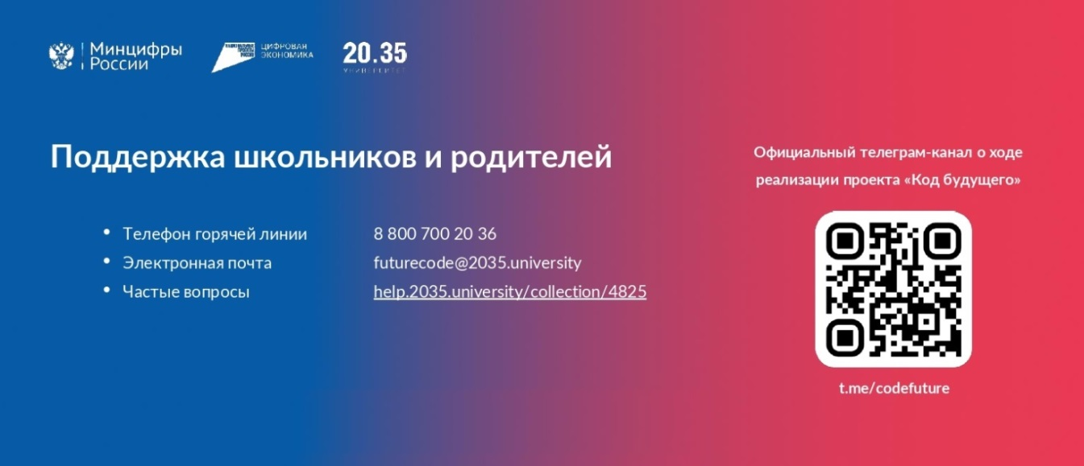
ИНСТРУКЦИЯ
по направлению заявления (заявки) на портале госуслуг

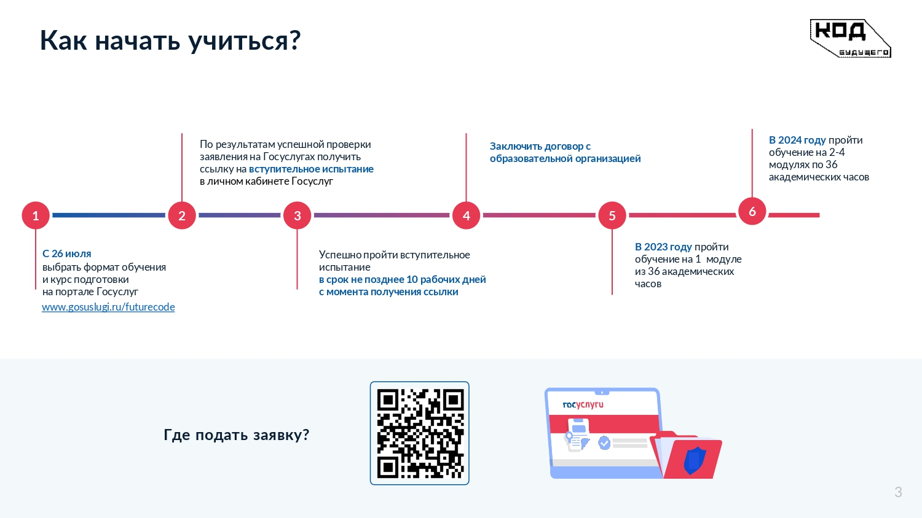

Зайдите на сайт проекта «Код будущего» (адрес ссылки: https://www.gosuslugi.ru/futurecode )
Выбрать формат обучения (онлайн – дистанционно у любого провайдера в любом регионе, офлайн – очное обучение на площадке организации в вашем населенном пункте, указанной на сайте проекта).
Выбрать курс и перейти по кнопке «Записаться» (произойдет автоматический переход на сайт госуслуг, пройдите авторизацию для входа в личный кабинет).
Шаг 1. Кто подает заявление Родитель / Школьник или студент / Другой законный представитель – выбрать
В зависимости от выбора будут предложены различные поля для заполнения.
Внимательно вносите требуемые данные
Шаг 2. Внести данные в заявлении
Шаг 3. Прикрепить скан (или фото) справки об обучении
Обратите внимание на реквизиты справки.
Справка выдается образовательной организацией, в которой будет обучаться школьник или студент с 1 сентября 2023 года.
Обязательно на справке должна быть указаны ФИО руководителя и поставлена подпись, справка должна быть заверена печатью организации. Справка датируется не ране 1 августа 2023 года. Правильно и разборчиво указаны фамилия, имя, отчество школьника / студента СПО (как в паспорте или свидетельстве о рождении). Исправления в справке не допускаются.

